Министерство науки и высшего образования Российской Федерации

Федеральное государственное автономное образовательное учреждение
высшего образования «Уральский федеральный университет
имени первого Президента России Б.Н. Ельцина»

Институт радиоэлектроники и информационных технологий - РТФ
Центр ускоренного обучения

ТЕХНОЛОГИИ ПРОГРАММИРОВАНИЯ

ЛАБОРАТОРНАЯ РАБОТА №6

Екатеринбург 2023
Цель работы: разработать REST full service

Необходимое программное обеспечение: ItelliJ IDEA CE, Spring Boot 2, Java 8+, Postman, H2 Database, DBeaver

Оглавление
Теория 3
База данных H2 3
1 Ход выполнения работы 4
Создание нового проекта 4
Подключения к базе данных и создание таблицы в IntelliJ IDEA CE + DBevaer 7
Подключения к базе данных и создание таблицы в IntelliJ IDEA Ultimate 11
Добавление настроек в файл application.properties 15
Разработка REST сервиса 16
2 Запуск и тестирование приложения 21
3 Реализация дополнительного функционала 22
4 Вопросы 23
5 Требования к оформлению отчета 24

Полезные ссылки:
1) https://projectlombok.org/
2) https://start.spring.io/
3) https://www.slf4j.org/
4) https://www.h2database.com/html/main.html
5) https://dbeaver.io/download/

Учебные задачи:
1. Разработка Spring Boot 2 приложение
2. Подключение базы данных h2, создание таблицы и наполнение данными
3. Настройка IntelliJ IDEA
4. Описание REST full сервиса

Теория

База данных H2
H2 – это легковесная база данных Java с открытым исходным кодом. Она может быть встроена в приложения Java или работать в режиме клиент-сервер. В основном, база данных H2 может быть настроена для работы в качестве базы данных “in memory”, что означает, что данные не будут сохраняться на диске. Из-за встроенной базы данных она не используется для разработки промышленных решений, но в основном используется для разработки и тестирования.
Эта база данных может использоваться во встроенном режиме или в режиме сервера. Ниже приведены основные характеристики базы данных H2:

- Очень быстрая, с открытым исходным кодом, JDBC API
- Доступна во встроенном и серверном режимах; базы данных в памяти
- Консольное приложение на основе браузера
- Небольшой размер – около 1,5 МБ
- Особенности базы данных H2

Основные характеристики базы данных H2:

- Это чрезвычайно быстрый движок базы данных.
- H2 с открытым исходным кодом и написана на Java.
- Она поддерживает стандартные API SQL и JDBC. Она также может использовать драйвер PostgreSQL ODBC.
- Она имеет встроенный и серверный режим.
- H2 поддерживает кластеризацию и многоверсионный параллелизм.
- Имеет сильные особенности безопасности.

Ниже приведены некоторые дополнительные функции базы данных H2:

  - H2 – это базы данных и таблицы на основе дисков или в памяти, поддержка баз данных только для чтения, временные таблицы.
  - H2 обеспечивает поддержку транзакций (чтение зафиксировано), 2-фазную фиксацию нескольких соединений, блокировку на уровне таблицы.
  - H2 – это оптимизатор на основе затрат, использующий генетический алгоритм для сложных запросов, не требующий администрирования.
  - H2 содержит прокручиваемую и обновляемую поддержку набора результатов, большой набор результатов, внешнюю сортировку результатов, функции могут возвращать набор результатов.
  - H2 поддерживает зашифрованную базу данных (AES), шифрование пароля SHA-256, функции шифрования и SSL.

1 Ход выполнения работы

Создание нового проекта, зайдите на сайт https://start.spring.io/, создайте конфигурацию, как показано на рисунке ниже и нажмите GENERATE, должен сформироваться zip-архив, скачайте его, переместите в удобный каталог, в котором у вас будут хранится проекты и распакуйте его.

Настройки конфигурации:

- Система сборки – maven
- Язык программирования – Java
- Версия Spring Boot – 3.1.5

- Используемые зависимости:

Spring Web – набор библиотек предназначеннх для создания веб-приложения, включая RESTful, с помощью Spring MVC. Использует Apache Tomcat в качестве встроенного контейнера (веб-сервера) по умолчанию.
Lombock - библиотека аннотаций Java, которая помогает сократить шаблонный код.
Spring Data JPA - это интерфейсы, которые можно определять для получения доступа к данным. JPA-запросы создаются автоматически на основе имен методов.
H2 Database - это легковесная база данных Java с открытым исходным кодом. Она может быть встроена в приложения Java или работать в режиме клиент-сервер.

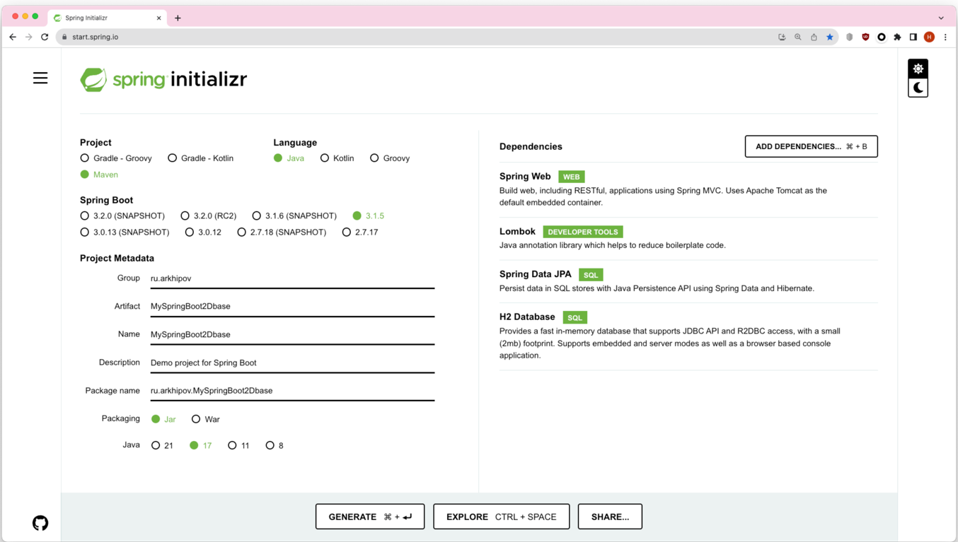
Рисунок 1 - Настройка проекта в Spring Initializr

Запустите ItelliJ IDEA CE и нажмите Open и выберите разархивированный проект, окно запуска показано на рисунке 2.

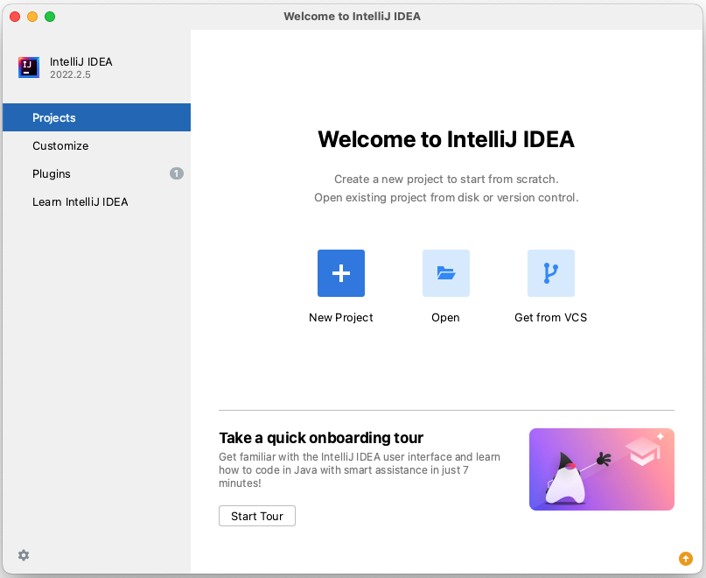
Рисунок 2 – Окно входа в ItelliJ IDEA CE

ВАЖНО! Чтобы ваш проект был в удобном каталоге, потому что далее в это же каталоге будет размещена база данных H2. На рисунке 3 показан выбор каталога со скачанным проектом.

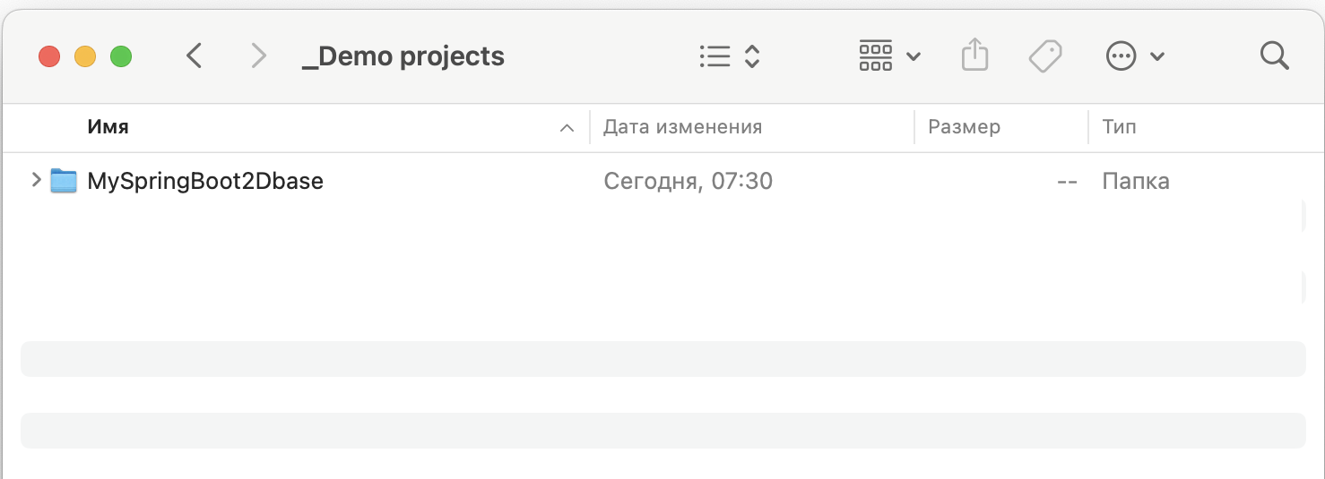
Рисунок 3 – Выбор каталога со скачанным проектом

После выбора нужного каталога откроется окно, нажмите Trust Project, как показано на рисунке 4

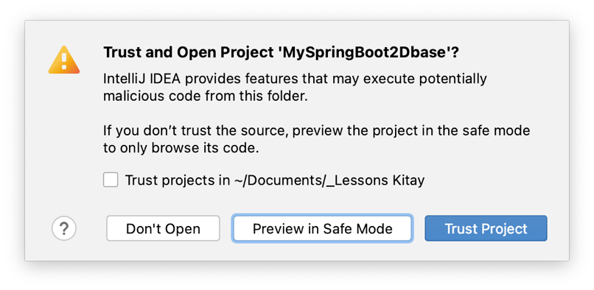
Рисунок 4 - Выбор режима открытия проекта
Проверьте что структура проекта полностью сформировалась, как показано на рисунке 5.

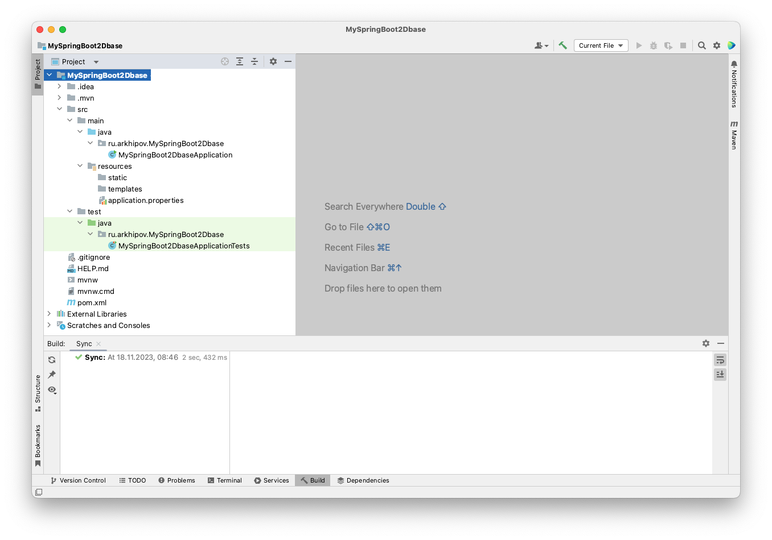

Рисунок 5 – Проект после создания и загрузки зависимостей

Подключения к базе данных и создание таблицы в IntelliJ IDEA CE + DBevaer

Установите программу для просмотра содержимого баз данных Dbeaver c официального сайта https://dbeaver.io/download/. Запустите программу, откроется окно как показано на рисунке 6, нажмите на кнопку подключение.
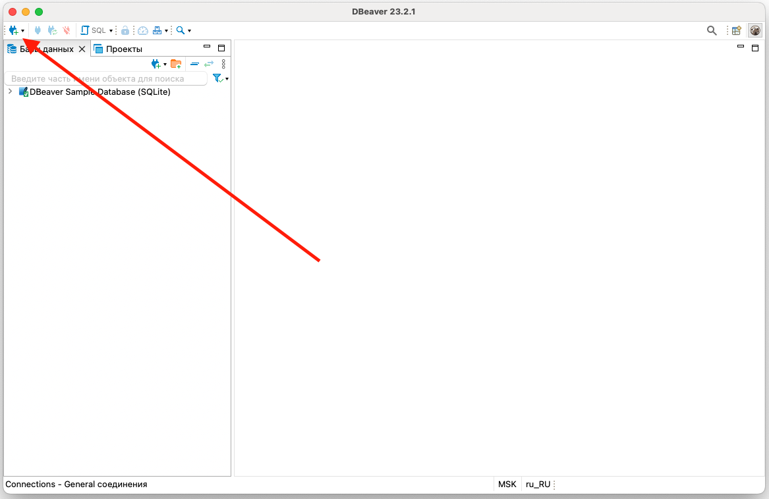
Рисунок 6 – Главное окно Dbeaver
В открывшемся окне, в строке поиска напишите H2 и выберите H2 Embedded V.2 и нажмите «Далее», как показано на рисунке 7.
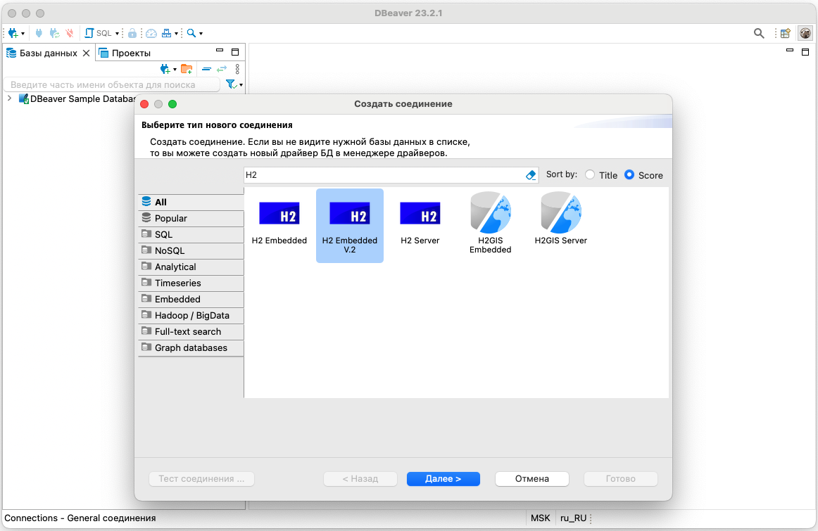
Рисунок 7 - Выбор БД

В новом окне выберите создать, как показано на рисунке 8.
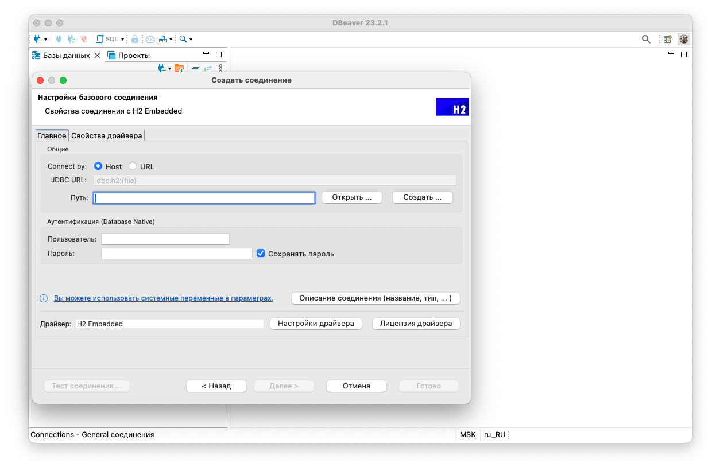
Рисунок 9 – Создание БД H2
Выберите каталог в котором у вас хранится проект, создайте в нем каталог testdb и сохраните БД под именем students, как показано на рисунке 9.
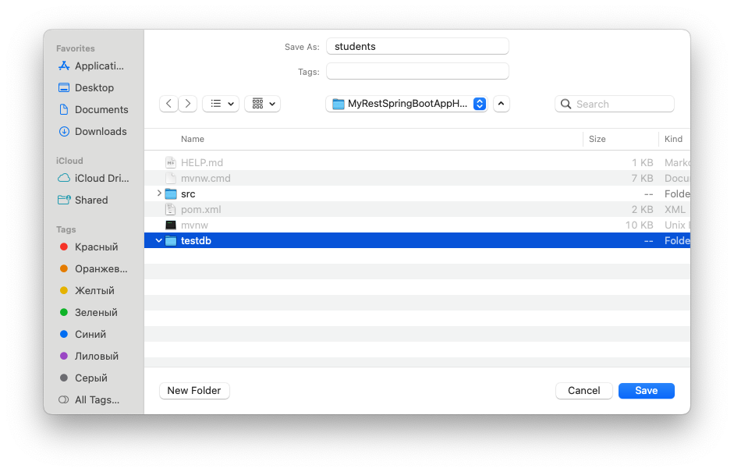
Рисунок 10 – Создание и сохранение БД
После этого нажмите кнопку «Готово», как показано на рисунке 10.
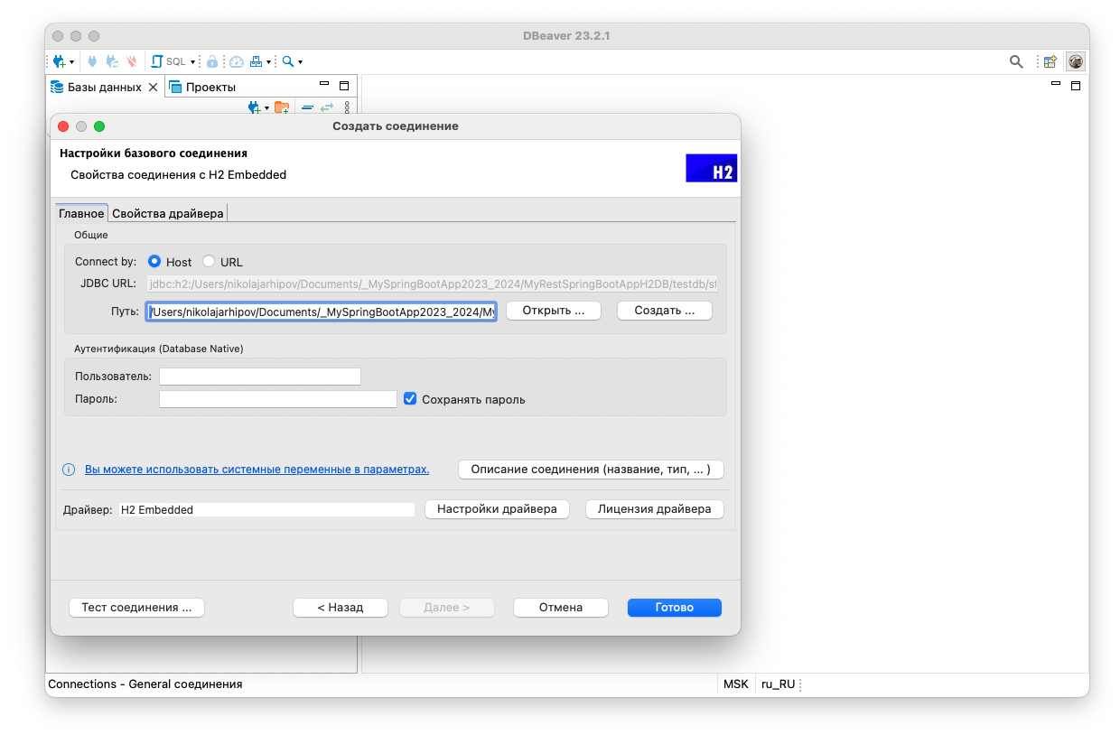
Рисунок 11 – Завершение создания БД
В результате действий по созданию и сохранению БД в DBeaver появится БД с называнием sudents, как показано на рисунке 11.
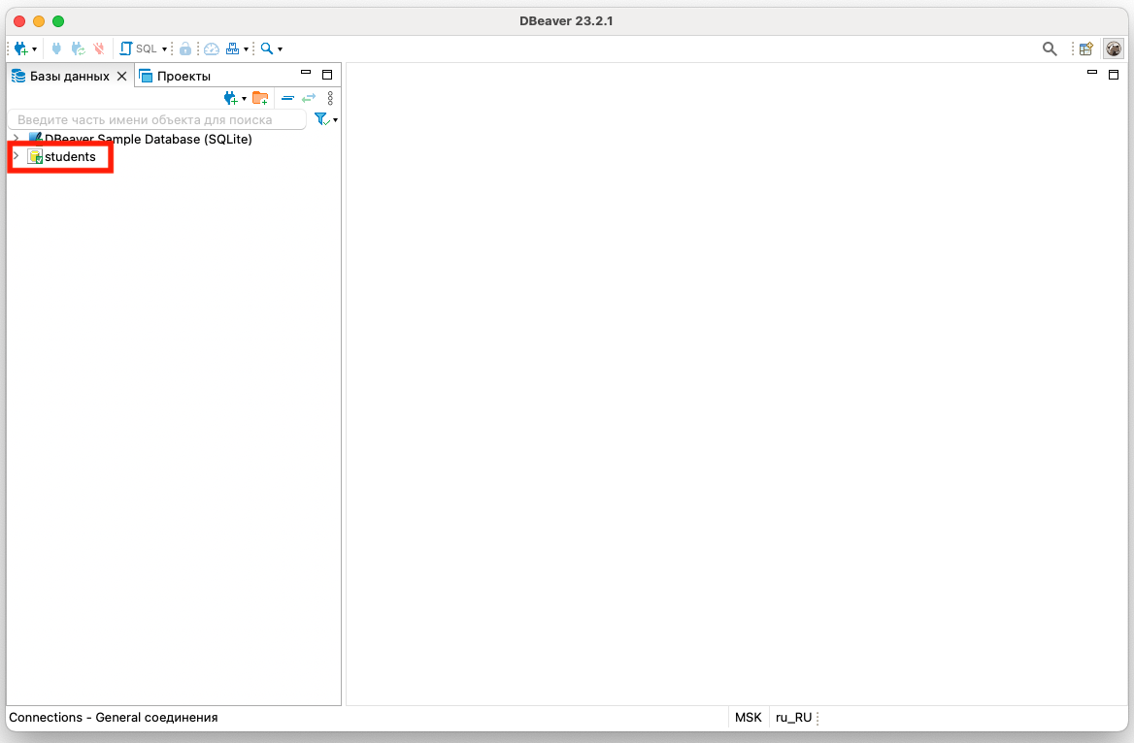
Рисунок 12 – Результат создания БД
C помощью скрипта создайте таблицу в БД, скрипт приведен в листинге 1.

Листинг 1. Создание таблицы STUDENTS в БД

CREATE TABLE STUDENTS (
id int NOT NULL AUTO_INCREMENT,
name varchar(15),
surname varchar(25),
faculty varchar(20),
age int,
PRIMARY KEY (id)
);
Добавьте в файл application.properties строку, где указан путь к базе данных, как в примере:
spring.datasource.url=jdbc:h2:/Users/nikolajarhipov/Documents/_Demo projects/MySpringBoot2Dbase/testdb/students

Подключения к базе данных и создание таблицы в IntelliJ IDEA Ultimate

ВНИМАНИЕ! Скриншоты, представленные в данном разделе корректны, но сделаны на примере проекта, у которого отличается название от проекта созданного на рисунке 1, принципиальной разницы нет.

Во вкладке Database создать подключение к БД h2, как показано на рисунке 12.

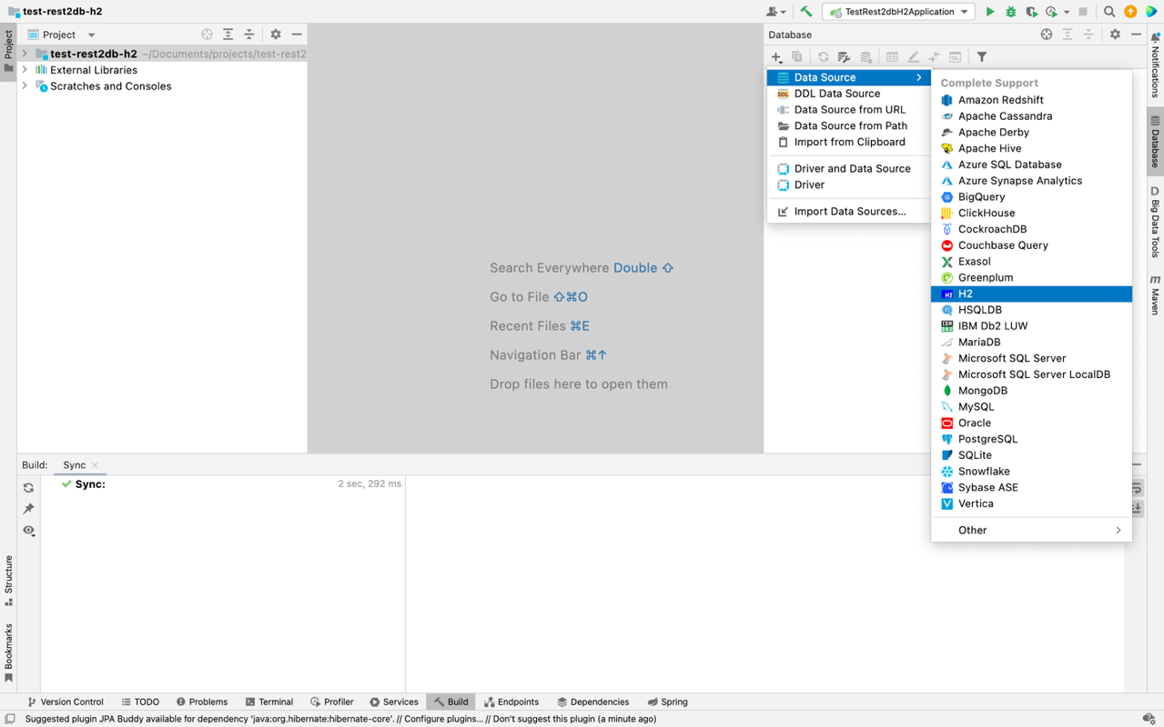
Рисунок 13 – Создание подключения в БД

Необходимо настроить БД, выбрать ConnectionType – Embedded (встроенная), как показано на рисунке 13.

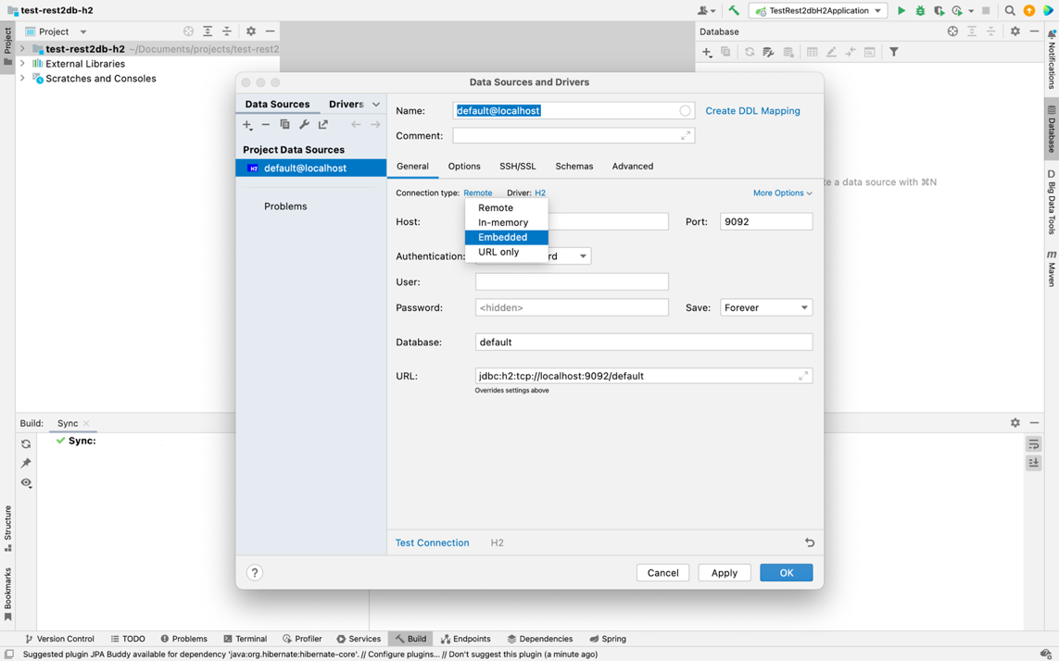
Рисунок 14 - Выбор ConnectionType

В каталоге содержащем проект создать папку testdb и скопировать путь до нее, как показано на рисунке 14.
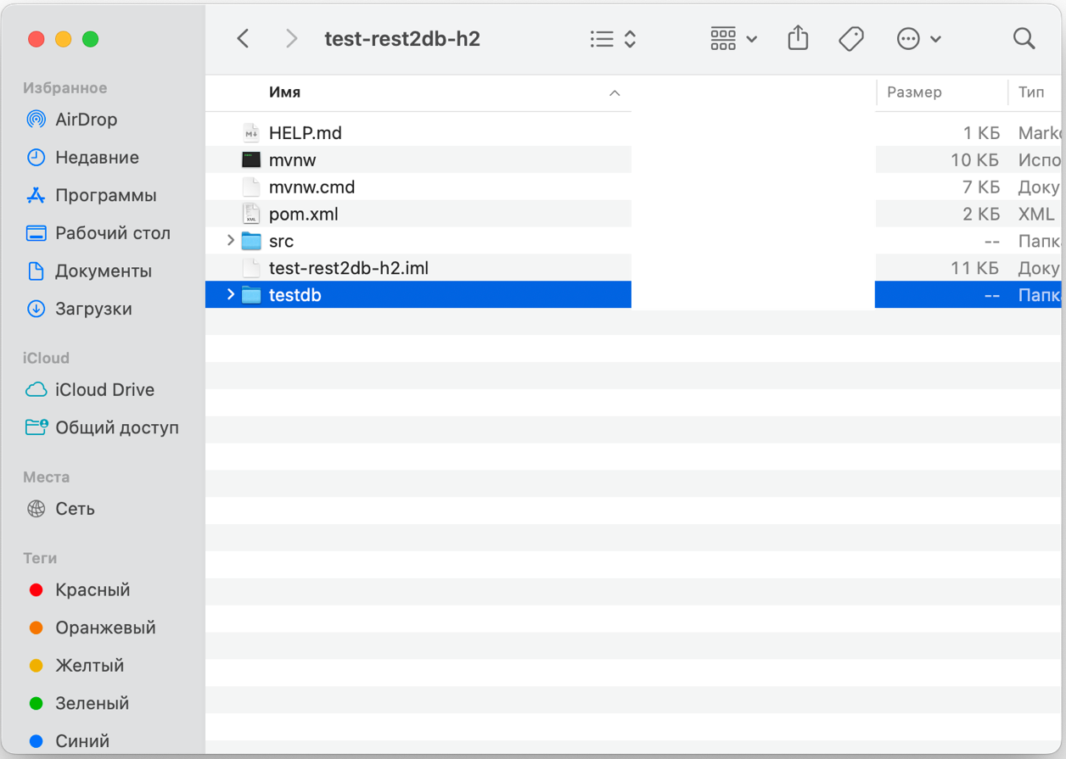ё
Рисунок 15 – Выбор каталога для БД

Проверьте окно настройки БД с добавленным путем к папке и добавленным /students, как показано на рисунке 15.
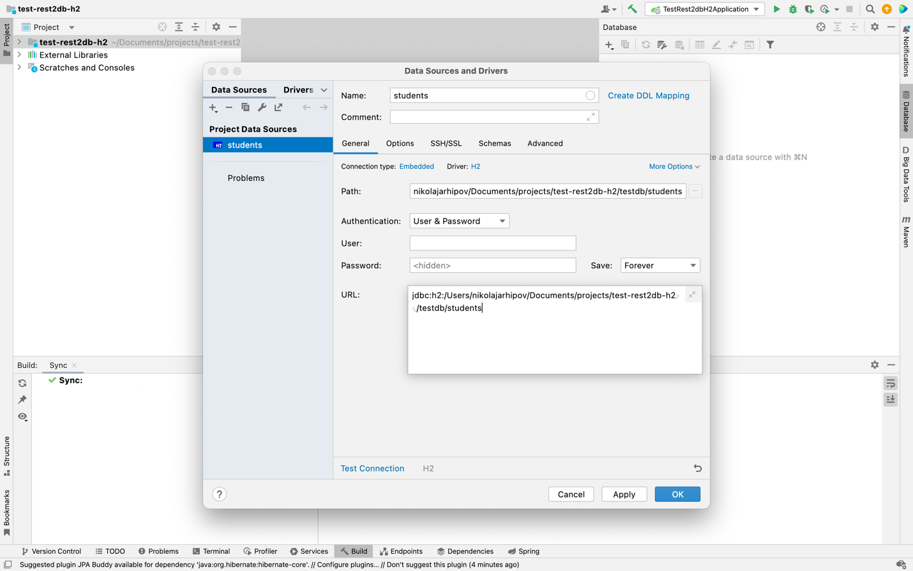
Рисунок 16 - Окно настройки с добавленным путем

Необходимо проверить соединение test connection, как показано на рисунке 16.
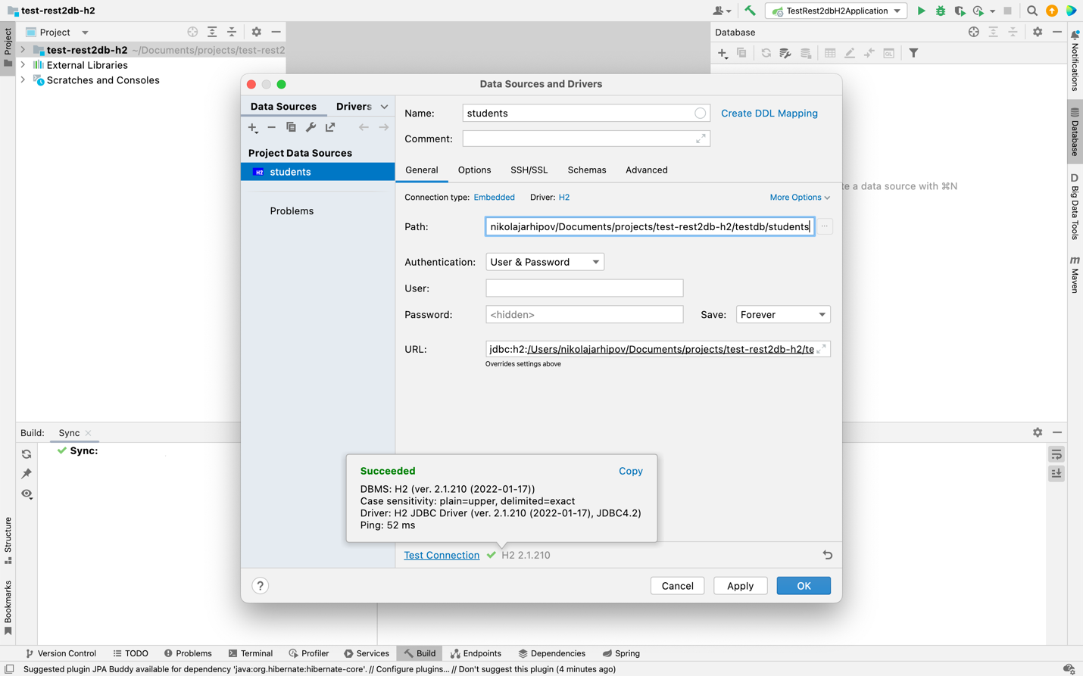
Рисунок 17 – Проверка соединения с БД
Окно консоли запросов показано на рисунке 17.

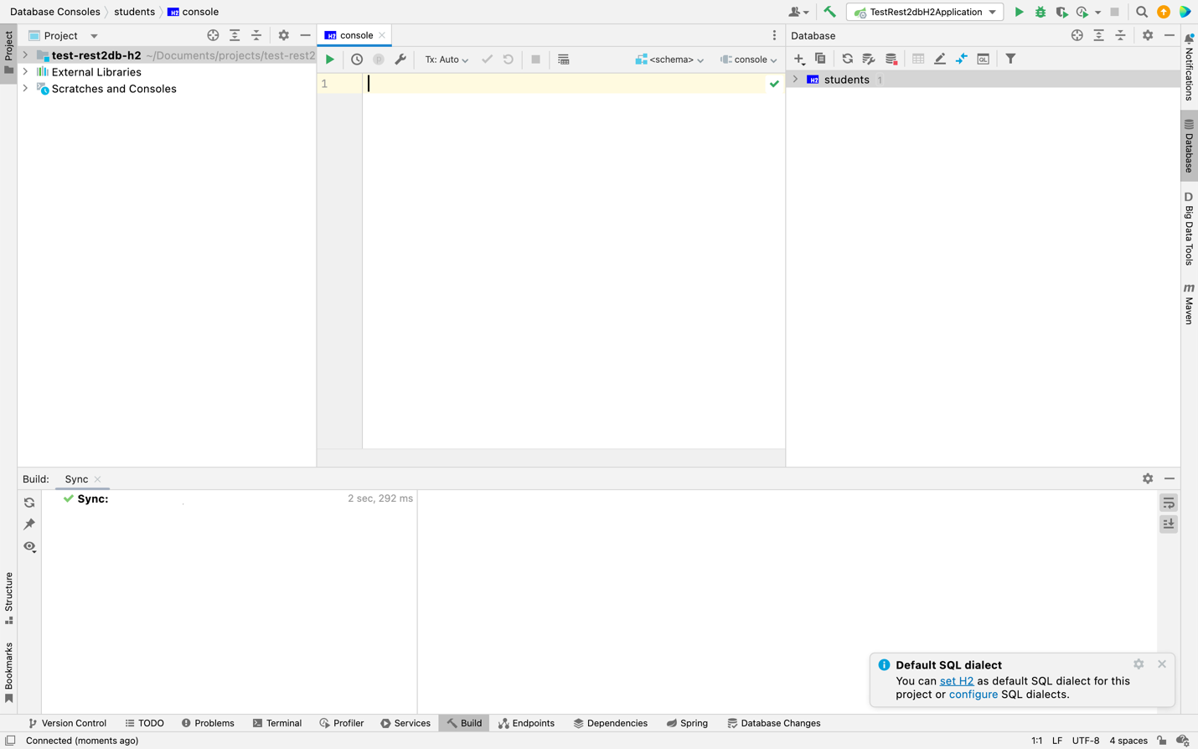
Рисунок 18 – Окно консоли запросов

Раскройте дерево вкладки students, как показано на рисунке 18.

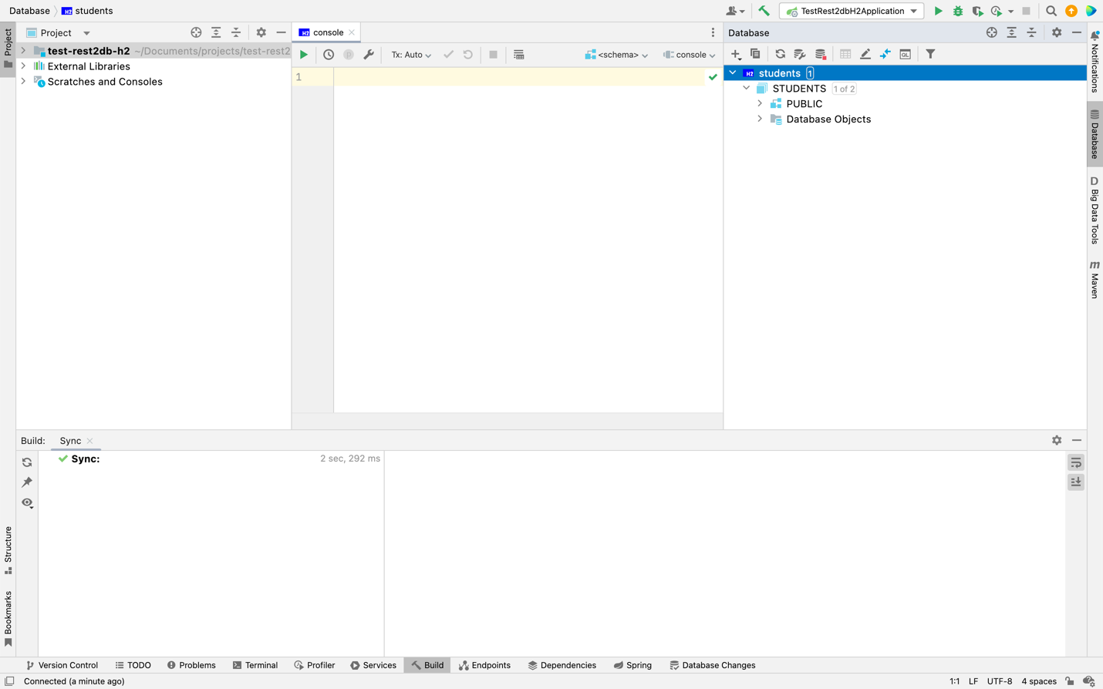
Рисунок 19 – Раскрытая иерархия дерева students

Скрипт создания таблицы в БД описан в листинге 1, выполните его в консоли, как показано на рисунке 19.

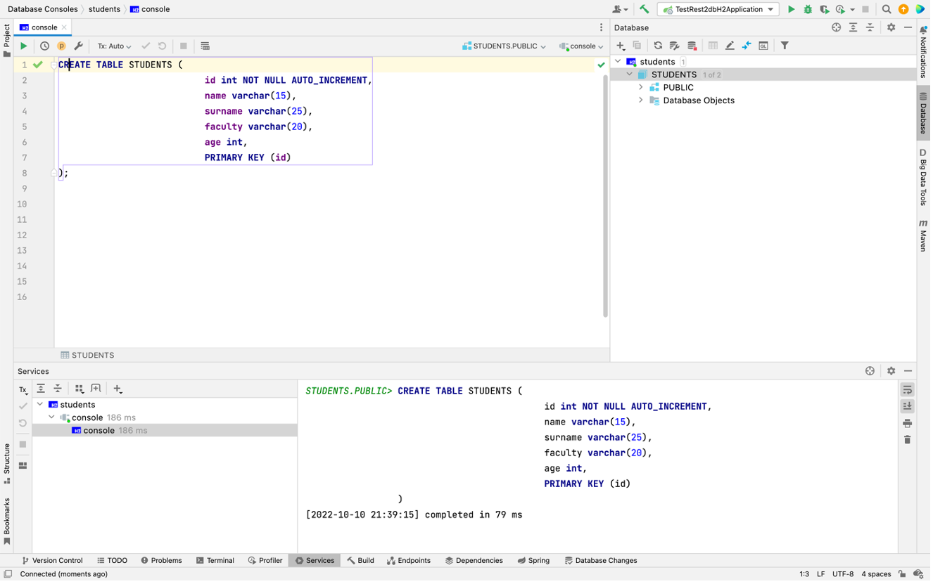
Рисунок 20 – Создание таблицы STUDENTS в БД

Добавление настроек в файл application.properties

Скопируйте настройки, показнные листинге 2, измените путь в настройках на путь соответствующий вашему проекту.

Листинг 2 – Настройик подключения к БД

spring.jpa.open-in-view=false
spring.datasource.url=jdbc:h2:/Users/teacher/Documents/projects/test-rest2db-h2/testdb/students

На рисунке 20 показан пример заполнения файла application.properties.

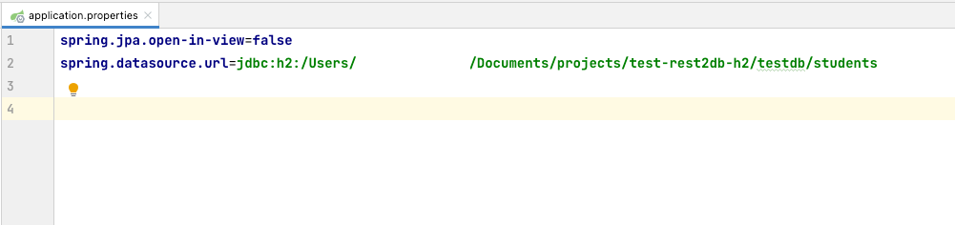
Рисунок 21 – Пример заполнения файла application.properties

Разработка REST сервиса

В таблице перечислены методы, которые будут использоваться в приложении и url по которым будут вызываться необходимые CRUD - операции.

CRUD-операции включают в себя 4 функции: Create (создание), Read (чтение), Update (редактирование) и Delete (удаление).

- GET – метод GET позволяет получить информацию из источника/базы данных.
- POST – метод POST позволяет вносить информацию в источник/базу данных.
- PUT – метод PUT позволяет обновлять существующую информацию в источнике/базе данных.
- DELETE – метод DELETE удалять существующую информацию из источника/базы данных.

HTTP метод | URL | CRUD операция
GET | api/students | Получение всех студентов
GET | api/students/{id} | Получение одного студента
POST | api/students | Добавление студента
PUT | api/students | Изменение студента
DELETE | api/students{id} | Удаление студента

Необходимо добавить пакеты controller, dao, entity, service, для логического разделения уровней кода в приложении, как показано на рисунке 21.

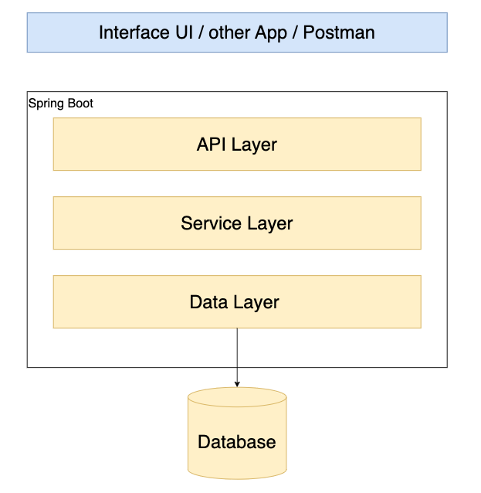
Рисунок 21 – Логические уровни приложения

На рисунке 22 показана структура проекта.

Рисунок 22 – Структура проекта

В пакете dao (data access object) хранятся интерфейсы и классы, в общем случае, определение Data Access Object описывает его как прослойку между БД и системой, Data Layer. DAO абстрагирует сущности системы и делает их отображение на БД, определяет общие методы использования соединения, его получение, закрытие и (или) возвращение в Connection Pool. Вершиной иерархии DAO является абстрактный класс или интерфейс с описанием общих методов, которые будут использоваться при взаимодействии с базой данных. Как правило, это методы поиска, удаление по ключу, обновление и т.п. Интерфейс DAO показан на рисунке 23

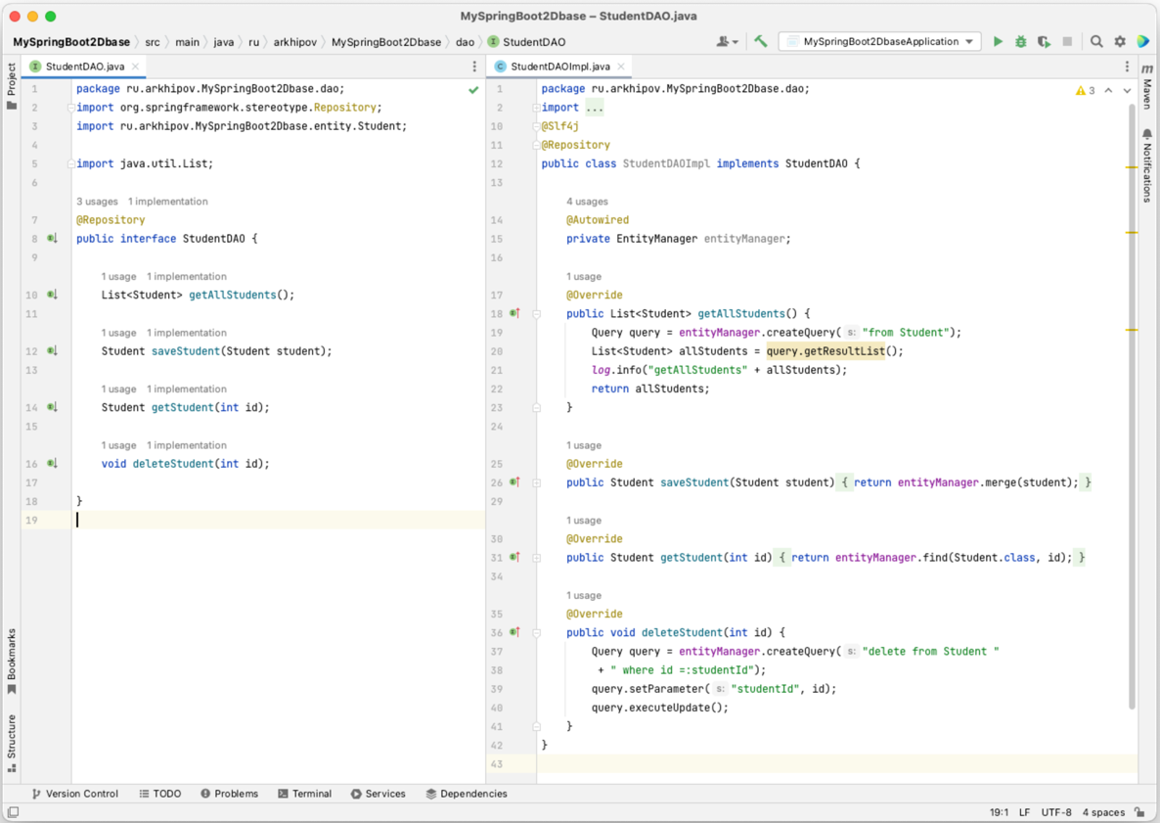

Рисунок 23 – Описание интерфейса StudentDAO и класса его имплементирующего

В пакете entity хранятся классы описывающие сущности (entity), обычно такой класс повторяет сущность в БД DataLayer, класс показан на рисунке 24.

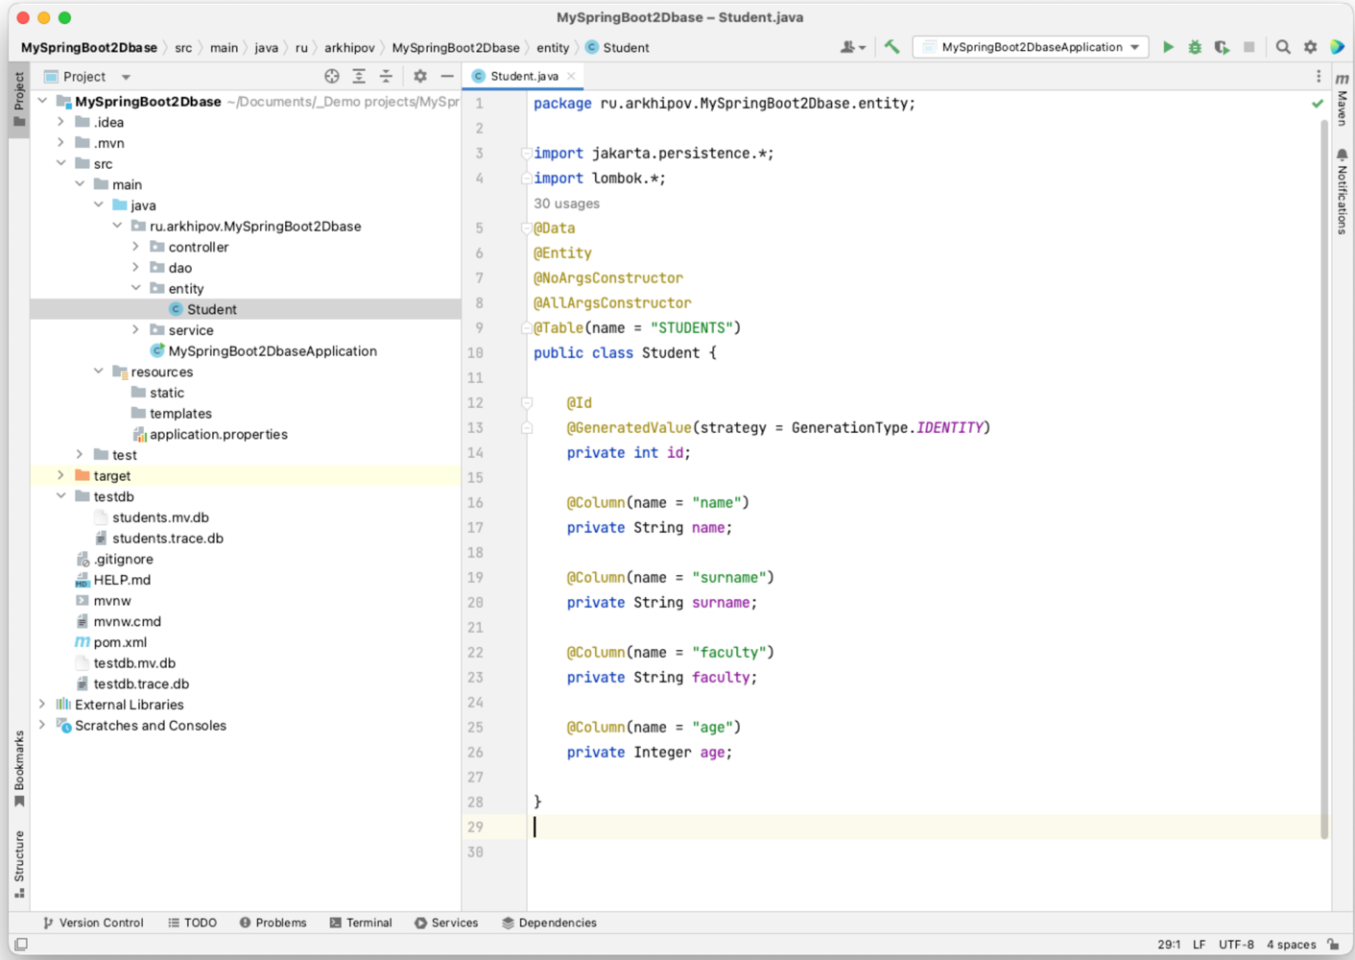
Рисунок 24 – Класс описывающий сущность студент

В пакете service (Service Layer) хранятся интерфейсы и классы отвечающие за бизнес-логику приложения, как показано на рисунке 25.

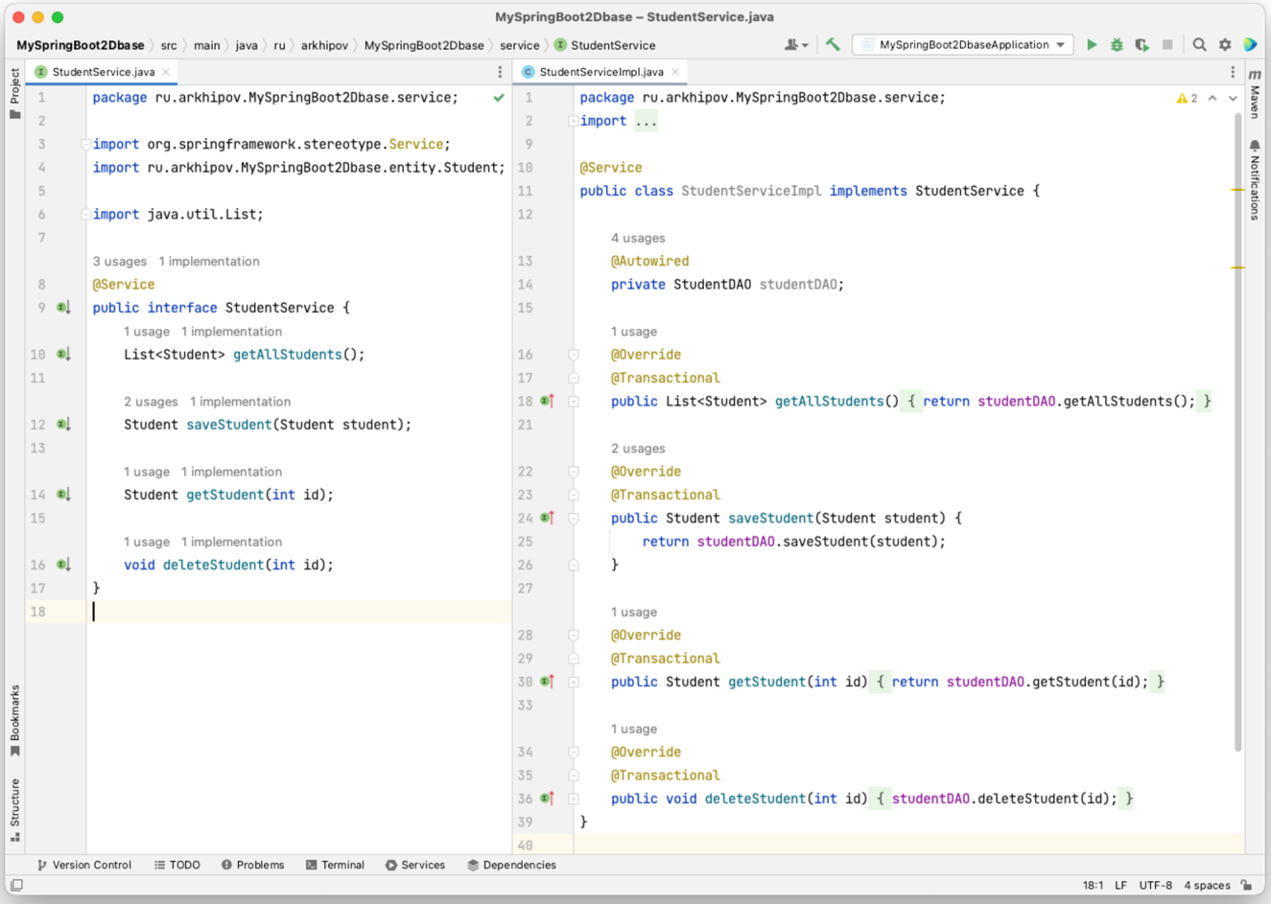
Рисунок 25 – Интерфейс StudentService и класс его имплементирующий

В пакете controller хранятся класс/классы контроллеры, в которых описан маппинг – правила обработки запросов, это API Layer как показано на рисунке 26.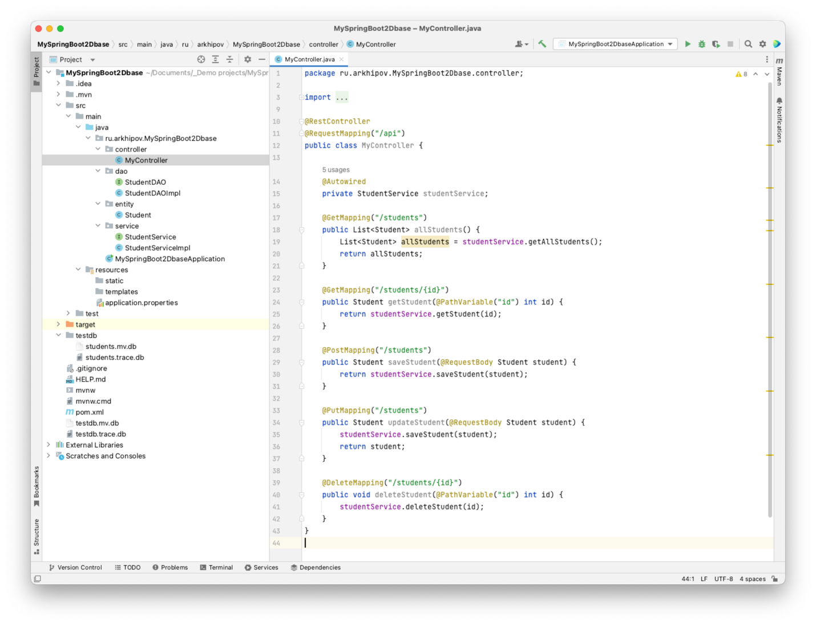
Рисунок 26 – Класс MyController

2 Запуск и тестирование приложения

При стандартной настройке Spring Boot приложения, при запуске сервси будет поднят на стандартном порту 8080, соответственно url с помощью которых можно будет проверить работоспособность приложения приведены в таблице.

HTTP метод | URL | CRUD операция
GET | http://localhost:8080/api/students | Получение всех студентов
GET | http://localhost:8080/api/students/1 | Получение одного студента
POST | http://localhost:8080/api/students | Добавление студента
PUT | http://localhost:8080/api/students | Изменение студента
DELETE | http://localhost:8080/api/students/2 | Удаление студента

Пример get запроса показан на рисунке ниже
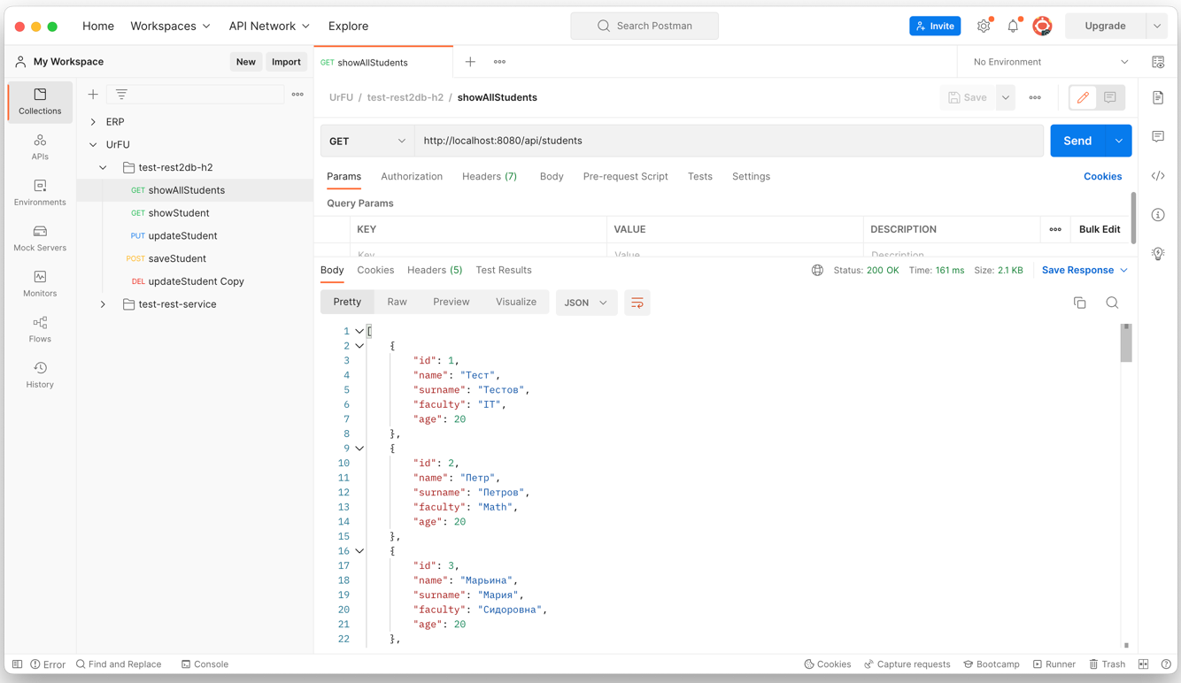

Пример POST запроса
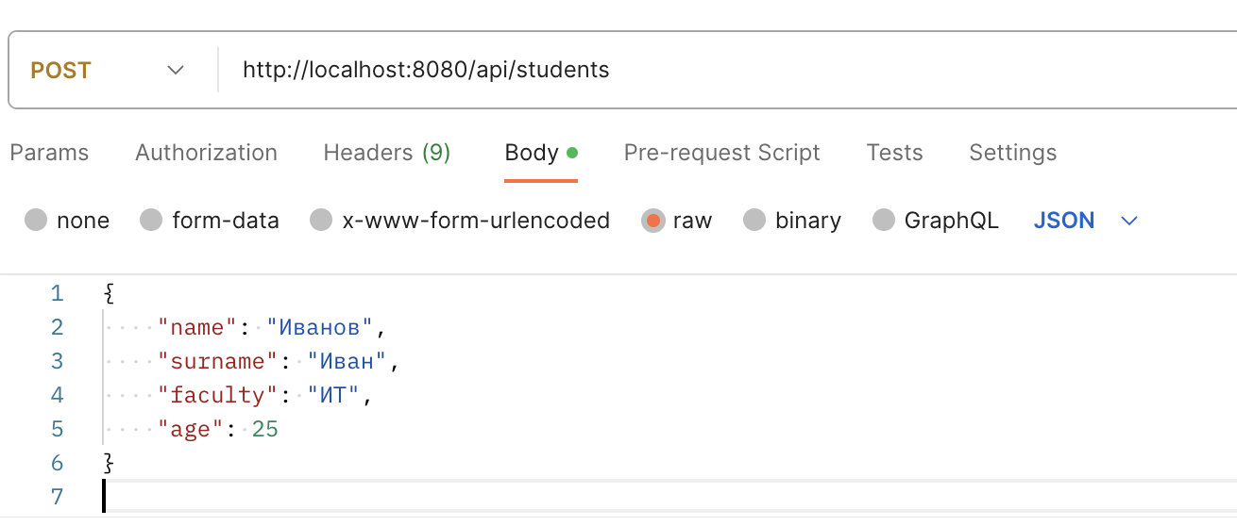
{
"name": "Иванов",
"surname": "Иван",
"faculty": "ИТ",
"age": 25
}

Пример PUT запроса
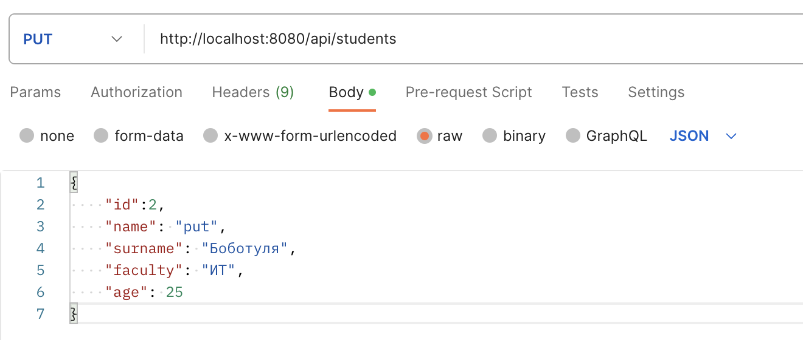

Пример GET запроса
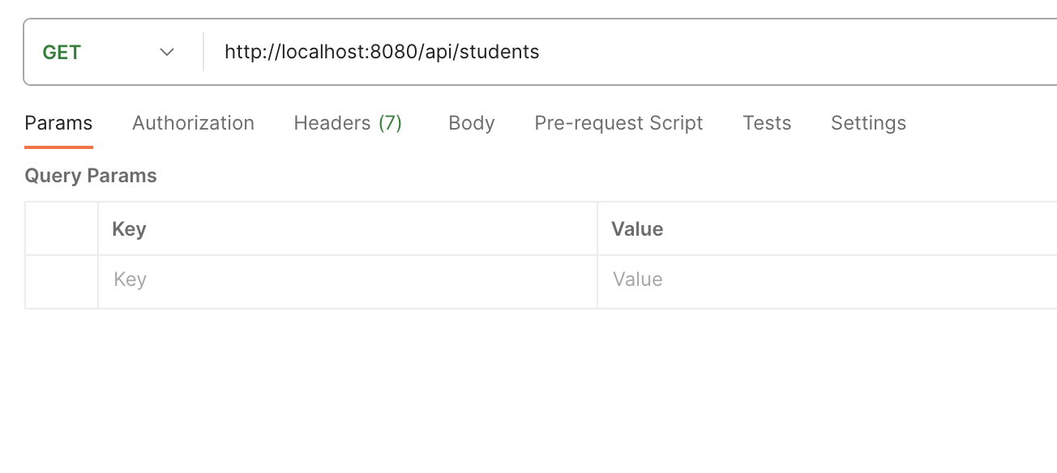
Пример GET запроса с параметром
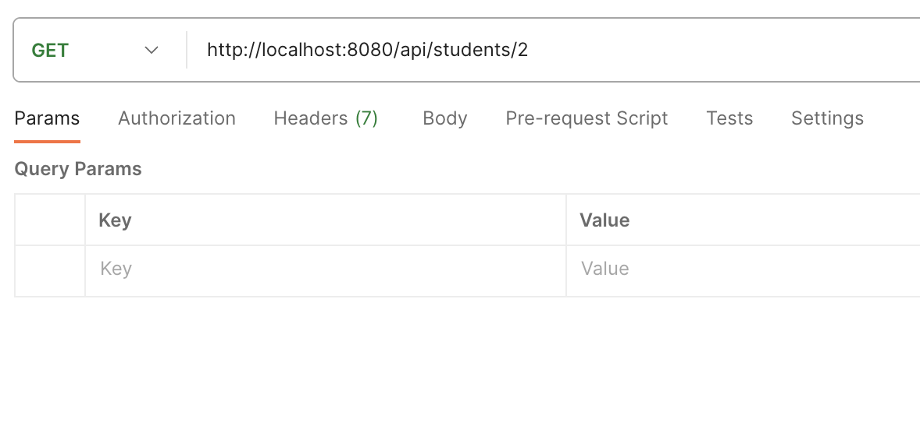

3 Реализация дополнительного функционала

Необходимо самостоятельно доработать приложение:

- Доработайте методы, возвращающие значение, чтобы возвращался ответ об успехе или неуспехе завершения операции.
- Создайте вторую таблицу в базе данных «Учебные дисциплины» и опишите для нее необходимые контроллер, сущность, DAO и сервисный слой.
- Прикрепите скриншоты выполненного ручного тестирования в Postman.

4 Вопросы

Письменно ответьте на вопросы, если ваш номер в списке группы четный, то нужно ответить на четные вопросы, если нечетный, то нужно ответить на нечетные вопросы.

1. Чем отличаются реляционные БД от документо-оринтированных, приведите примеры СУБД обоих типов.
2. Что из себя представляют подходы API-First и Code-First?
3. Что такое Swagger?
4. Какие существуют виды итеграция инфомационных систем? Кратко опишите каждый.
5. Чем отличаются SOAP и REST?
6. Что такое gRPC, и какая разница между ним и REST?

5 Требования к оформлению отчета

1. Титульный лист
2. Цель работы
3. Описание задачи
4. Ход выполнения (содержит код программы или скриншоты кода программы, ответы на вопросы)
5. Ссылку на репозиторий git на сайте github.com
6. Вывод

Оформление:

а) шрифт Times New Roman
б) размер шрифта 12 или 14
в) межстрочный интервал 1,5

Отчет выполняется индивидуально.

